El Covid-19 se multiplica en la garganta mil veces más que el SARS

El SARS causado por otro tipo de coronavirus dejó a cerca de 800 personas sin vida en 2003.

- REDACCIÓN DIGITAL
Actualizado 03/04/2020 12:16
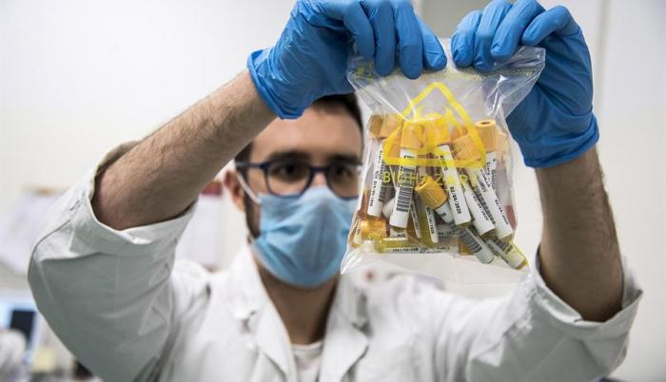Estas conclusiones se obtuvieron luego de un análisis realizado a nueve pacientes contagiados en Alemania.EFE
La rápida propagación del coronavirus originario de Wuhan ha encendido las alarmas de la comunidad internacional, que lucha por comprenderlo y por descubrir como el patógeno ha logrado llegar a casi todo el mundo en apenas tres meses.
Pero esa duda parece irse disipando luego de que un análisis exhaustivo realizado a nueve jóvenes contagiados en Alemania revelara que esta nueva enfermedad se multiplica mucho más y en mucho menos tiempo que su pariente cercano, el virus del síndrome respiratorio agudo severo (SARS), otro coronavirus que apareció en China en 2002 y mató a casi 800 personas antes de que una campaña internacional cortase la epidemia.

Un traspié en el diagnóstico de COVID-19
Leer más
SIGUE EL MINUTO A MINUTO DEL AVANCE DEL CORONAVIRUS EN ECUADOR Y EL MUNDO.
La clave está en que la carga viral del Covid-19 es mil veces superior. A pesar de que el estudio no lo menciona, por la fecha los nueve pacientes analizados corresponden a un mismo brote descubierto en Múnich el 27 de enero y que además serían de los primeros casos registrados en Europa. La indagación realizada por el médico Clemens Wendtner, revela que el virus no solo se multiplica en los pulmones como el SARS de 2002, sino que también se replica de manera increíblemente activa en la garganta durante la primera semana con síntomas.
En el hospital de Schwabing-Múnich, el equipo de Wendtner ha analizado muestras de la garganta, pulmones, flema, heces, orina y sangre de los pacientes para entender el comportamiento de la enfermedad. En las personas con un cuadro leve -que fueron casi todas- el pico de carga viral se alcanzó antes del día cinco y los investigadores aislaron virus activos en la garganta y los pulmones solo hasta el día ocho tras el inicio de los síntomas. Algo bastante distinto al virus del SARS de 2002, donde ese pico, mil veces menor, se alcanzaba entre siete y diez días después del inicio de los síntomas.
Con estos datos se puede notar que la diferencia es abismal, pero también se convierten en un punto clave para comprender como la excreción de virus en la garganta de personas con síntomas muy leves las convierte en potenciales focos de propagación de la enfermedad.
Los modelos matemáticos de millones de chinos registrados por las empresas de telecomunicaciones, ya han revelado que hasta el 86% de los contagios al inicio de la pandemia se propiciaron por personas infectadas con síntomas leves o directamente indetectables. Y es esa la razón por la a pesar de que la OMS solo aconseja llevar mascarillas si se tienen tos o estornudos, países como China y Corea del Sur recomiendan el uso generalizado de mascarillas para evitar que estos portadores asintomáticos propaguen el virus.
El nuevo coronavirus y el virus del SARS de 2002 utilizan una misma puerta de entrada al organismo humano: la proteína ACE2, alojada en la superficie de las células de los pulmones y a la que el virus accede con una llave: su proteína S. El análisis alemán, publicado el miércoles 3 de abril en la revista científica Nature, sugiere que una mutación en esta proteína permite que el nuevo coronavirus también invada las células de la garganta.
“Este estudio también trae buenas noticias: no han encontrado virus activos ni en la sangre ni en la orina ni en las heces”, señala Margarita del Val del Centro de Biología Molecular Severo Ochoa, en Madrid.
Los análisis de sangre de los nueve pacientes muestran que la mitad de ellos presentaban anticuerpos contra el virus en el día siete y todos ellos lo hacían el día 14. Sin embargo, según advierten los científicos alemanes, la aparición de los anticuerpos —generados por el organismo para defenderse del invasor— no implica la eliminación inmediata del virus.
Esto se debe a que algunos tipos de glóbulos blancos de la sangre producen anticuerpos para luchar contra los virus que circulan fuera de las células humanas, y otros glóbulos blancos, denominados linfocitos T citotóxicos, destruyen las propias células infectadas, convertidas en fábricas de nuevos virus. Una vez dentro de una célula humana, un coronavirus puede producir hasta 100.000 copias de sí mismo en 24 horas.
Los autores del estudio alertan de que las futuras vacunas enfocadas a instigar la producción de anticuerpos tendrán que “incluir respuestas muy fuertes para ser efectivas”.
El estudio también refleja algo que se ha venido discutiendo hace algún tiempo, ya que cuatro de los nueve pacientes de Múnich informaron sobre una pérdida del olfato y del gusto, mucho más fuerte y duradera que la típica de un resfriado común.
Según el nuevo estudio, esto podría estar relacionado con la intensa multiplicación del virus en las células del tracto respiratorio superior, desde la nariz a la garganta. Hace ya semanas que agrupaciones médicas de varios países recomiendan el aislamiento preventivo de las personas que han presentado estas condiciones de manera repentina y sin causa aparente.

Coronavirus: Médicos alzaron sus manos por pacientes recuperados
Leer más
El análisis de los nueve pacientes alemanes sugiere que el virus ataca el cuerpo humano en dos etapas. La primera, en la garganta y con síntomas leves o indetectables, y la segunda, solo presente en una minoría de los enfermos, la multiplicación del virus se concentraría en los pulmones con neumonías que pueden llegar a ser letales.
Dos de los nueve pacientes alemanes llegaron a mostrar indicios preliminares de neumonía. En sus secreciones bucales, el virus se mantuvo en niveles altos hasta los días 10 y 11. Según los autores, estos resultados sugieren que, en los casos leves, los médicos podrían dar el alta hospitalaria a los pacientes a partir del día 10, si la presencia de ARN del virus en su saliva es baja.

